RateStats_ML 选链流程说明
生成时间：2026-06-04 16:37
项目路径：RateStats/RateStats_ML（独立实验，不覆盖 Portable 规则版 AI 流程）

一、ML 方案在干什么？
目标：在 Vertex 搜索返回的多条候选 URL 中，选出最接近手动维护「黄金链接」的一条，再用于抓取 MarketRateData。不替代网页解析；不修改手动 url_params.xlsx；产出独立的 url_params_ai_ml.xlsx，输出目录为 runs/YYYYMMDD/。

二、与规则版 Vertex 的对比
环节 | 规则版（Portable） | ML 版（RateStats_ML）
搜索 | Vertex API | 相同 Vertex API
选链 | pick_best_url | pick_best_url_ml（规则+模型+调参）
URL 配置 | assets/url_params_ai.xlsx | runs/<日期>/url_params_ai_ml.xlsx
Market | MarketRateData_*_AISearch.xlsx | MarketRateData_*_ML.xlsx
训练 | 无 | 本地 sklearn，无 API 费

三、推荐操作顺序（四步）
步骤 | 批处理 | 作用
1 | 01_训练模型.bat | train.py --use-discovery：黄金标签 + runs 发现报告 + 错链负样本
2 | 02_评估选链准确率.bat | evaluate_picker.py：总体与 by_dest 命中率
3 | 04_调参融合权重.bat | tune_picker.py → models/picker_tuning.json
4 | 03_Vertex_ML发现并抓取.bat | 发现 + 抓取 → runs/日期/
cd RateStats_ML
python train.py --use-discovery
python evaluate_picker.py
python tune_picker.py
python run_vertex_ml_discovery.py --run-tag 20260603 --fetch

四、阶段 A：离线（训练 / 评估 / 调参）

4.1 标签与训练数据
- 黄金标准：RateStats_Portable/assets/url_params.xlsx 每个 dest 的手动 URL。
- 正样本：该 dest 的黄金 URL（label=1）。
- 负样本：其它 dest 的黄金 URL、路径扰动、hard_negatives 典型错链、发现报告候选（与黄金比对为 0）。
- 发现报告目录：assets/、runs/**、AI_Compare/output/（ai_search_discovered*.xlsx）。
- 可编辑 data/hard_negatives.csv 追加错链后重新训练。

4.2 特征与模型
features.py 抽取约 27 维特征：规则总分及 path/intent 子项、与黄金链相似度、dest 类型、错页模式（premier、business、API 等）。
train.py 使用 HistGradientBoostingClassifier，样本权重 balanced；产出 url_ranker.joblib 与 url_ranker_meta.json。

4.3 评估与调参
evaluate_picker.py 在历史发现报告上回放规则 vs ML，输出 picker_eval_*.xlsx（summary / by_dest / baseline_miss_dest）。
tune_picker.py 网格搜索 blend_rule_weight、min_ml_proba，写入 picker_tuning.json；推理时 picker.py 自动读取。
融合公式：综合分 = blend × 规则分(归一化) + (1-blend) × ML 概率；规则分差大时跳过 ML（ml_skip_clear_rule）。

五、阶段 B：线上（发现 + 抓取）
- 入口：run_vertex_ml_discovery.py（或 03 批处理）。
- 对每个 dest：构造 query → Vertex 搜索 → pick_best_url_ml 选链。
- 过滤：银行域名、url_hard_reject；低置信回退规则或 fallback。
- 写出：url_params_ai_ml.xlsx、ai_search_discovered_ml_*.xlsx。
- --fetch：调用 bank_all_promo_rates 生成 MarketRateData_*_ML.xlsx。
- 对比：compare_ml_market.py 与同日手动 Market 比较。

六、目录与产物
RateStats/
├── runs/YYYYMMDD/
│ ├── MarketRateData_*_manual.xlsx
│ ├── MarketRateData_*_ML.xlsx
│ ├── url_params_ai_ml.xlsx
│ └── market_data_compare_*_ML.xlsx
├── RateStats_Portable/assets/url_params.xlsx
└── RateStats_ML/
├── models/url_ranker.joblib
├── models/picker_tuning.json
└── output/picker_eval_*.xlsx

七、能力边界
- 候选列表中没有黄金 URL 时，规则与 ML 均只能 fallback，无法猜对。
- Market 利率一致还依赖同日抓取、页面改版、解析逻辑；选链只是第一步。
- 训练/推理无 Vertex 费用；仅 03 发现+抓取消耗搜索 API。
- 难点 dest（BOC、RHB PDF、DBS 外币 API 等）需错链样本与规则并行加强。

八、单家银行整体流程图
下图以 OCBC 为例：同一银行在 url_params 中对应多个 dest（促销、新币挂牌、外币挂牌），每个 dest 独立走「搜索 → ML 选链 → 抓取 → 对比」。
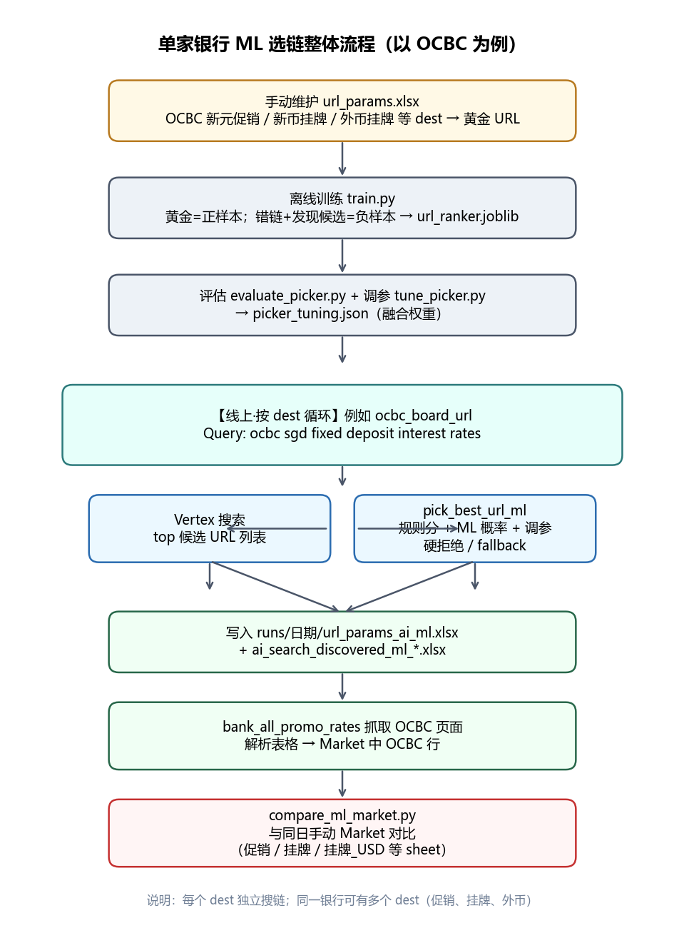

九、一句话总结
用手动 URL 当标准答案 → 训练「候选是否像黄金链」的模型并调融合参数 → Vertex 搜链后用 ML+规则选出 URL → 抓取 Market → 与手动表对比验证。

接下来的改进：
1. 优先改：规则与 fallback（Portable）— 往往比再训模型更划算
ML 和规则共用同一套候选；规则错了或 fallback 没触发，ML 也很难救。
改什么 | 文件 | 典型场景
硬拒绝 / 意图 | url_dest_intent.py | premier、business、错 API、错 PDF
路径加减分 | url_path_rules.py | OCBC fixed-deposit-sgd vs sgd-fixed-deposit
选链前精炼 | url_pick_refinement.py | 宽松模式下优先 personal / API
最终兜底 | url_discovery_pick.py | 第一名仍错 → 回退手动黄金链
手动黄金链 | assets/url_params.xlsx | 改版后先更新这里，再训 ML
建议：打开 output/picker_eval_*.xlsx 的 baseline_miss_dest，从命中率最低的 dest 逐个改 Portable 规则，而不是先动模型。

2. 训练数据（RateStats_ML）— 让 ML 学到「真混淆」
改什么 | 文件 | 做法
典型错链 | hard_negatives.py、data/hard_negatives.csv | 把线上曾选错的 URL 按 dest 追加
发现报告范围 | ml_discovery_dirs.py、train.py | 确保 runs/** 新批次都进训练
样本构造 | dataset.py | 调整 negatives_per_dest、是否用硬负样本
训练开关 | train.py | --use-discovery；可试 --drop-rule-score
建议：每跑完一轮 03 / 06，把 ai_search_discovered_ml_*.xlsx 里 baseline 错、ML 也错 的 URL 抄进 hard_negatives.csv，再跑 01_训练模型.bat。

3. 特征（ML 区分「像黄金」的细节）
改什么 | 文件
新特征 / 错页模式 | features.py
与规则对齐的标记 | 可复用 Portable 的 is_ocbc_sgd_board_page 等，写成 pat_* 特征
适合加特征的情况：规则已能识别、但 top2 分数接近 仍选错（例如 DBS API vs HTML 页）。

4. 推理与融合（ML 何时 override 规则）
改什么 | 文件
融合权重 | models/picker_tuning.json（由 tune_picker.py / 04_调参 生成）
调参网格 | tune_picker.py 里 blend-grid、min-proba-grid
选链逻辑 | picker.py（blend_rule_weight、min_ml_proba、模糊才用 ML 的 gate）
默认参数 | picker_config.py
建议：改完训练后 固定跑 02 + 04，看 ml_improved_rows / ml_regressed_rows 再上线 03。

5. 发现阶段（候选里要有黄金链）
改什么 | 文件
搜索词 | vertex_url_discovery.py 的 QUERY_BY_DEST
返回条数 | vertex_search_client.py / run_vertex_ml_discovery.py 的 page_size
ML 发现入口 | run_vertex_ml_discovery.py
若 gold_rank_in_candidates 很低：不是 ML 问题，要改 query 或 page_size，或考虑把 fallback 黄金 URL 塞进候选（需改发现逻辑）。

6. Market 对齐（抓取与解析）— 选链对了仍不一致时
改什么 | 位置
银行解析 | bank_extractors/、bank_fetch_and_extract.py
某银行特例 | 对应 bank 的 extractor
对比维度 | AI_Compare/compare_market_data.py
判断：picker_eval 里该 dest 已 hit，但 market_data_compare 仍不一致 → 改 解析/跨天，不是 ML。

7. 评估与迭代节奏（改哪、有没有变好）
改什么 | 文件
选链评估 | evaluate_picker.py、eval_summaries.py
Market 对比 | compare_ml_market.py
文档 | generate_ml_workflow_doc.py
固定节奏：
- 看 baseline_miss_dest → 改 Portable / hard_negatives.csv
- 01 训练 → 02 评估 → 04 调参
- 03 抓取 → runs/日期/ 里对比表验证

一张「改哪里」决策表
现象 | 优先改
规则命中率就低 | Portable url_* + url_params.xlsx
规则高、ML 略好或不变 | hard_negatives + features.py + 04 调参
评估 hit 高、Market 仍差 | 抓取/解析 / 同日批次
候选里根本没有黄金 URL | QUERY_BY_DEST、page_size、发现逻辑
想文档化流程 | generate_ml_workflow_doc.py

当前项目里的「难点 dest」（建议从这里下手）
根据上次评估 baseline_miss_dest 常见项：
- boc_board_url / boc_url
- rhb_board_pdf_url / rhb_fcy_board_pdf_url
- dbs_fcy_board_api_url
- hsbc_url
- bea_*
建议顺序：DBS 外币 API → RHB PDF → BOC → HSBC，每个 dest 走一遍「规则 → 错链样本 → 重训 → 对比 Market」。
如果你指定一个 dest（例如 dbs_fcy_board_api_url），我可以按该 dest 列出要改的具体函数和推荐改法。

进行修复以及优化
- DBS
问题原因
- 黄金链（手动）：https://www.dbs.com.sg/sg-rates-api/v1/api/sgrates/getSGFCFDRates
- Vertex 常返回 个人定存 HTML（如 .../fixed-deposits/fixed-deposit），宽松模式下仍会选中，导致 挂牌_* 大量「仅手动有」行。
- 宽松模式原先 没有 像严格模式那样强制只保留 API 候选。

改动位置
文件 | 改动
url_dest_intent.py | 新增 is_dbs_fcy_board_api_url()；扩展硬拒绝；DBS 域名下非 API 一律拒绝
url_path_rules.py | HTML 定存页强惩罚；API 路径加分
url_pick_refinement.py | 严格/宽松均优先 API 候选，否则 fallback 手动 API
url_discovery_pick.py | 最终选中非 API → 回退黄金链
hard_negatives.py + data/hard_negatives.csv | 补充典型错链
features.py | 新特征 pat_dbs_fcy_api_valid（已重训模型，28 维）

验证
模拟 Vertex 仅错链候选时：
- 选链 → 手动 API，fallback_dbs_fcy_api_required，PASS
- 候选中含 API 时 → 直接选 API，source: ai
历史报告回放（dbs_fcy_board_api_url，n=25）：
- baseline_hit_rate = 1.0，ml_hit_rate = 1.0

- RHB PDF挂牌
问题原因
- 黄金 PDF（手动，新元/外币共用）
https://www.rhbgroup.com.sg/dam/jcr:98394f8b-4141-4685-bfdc-494135e614f3/Depositrates.pdf
- Vertex 常返回
  - 促销页 fixed-deposit-campaign
  - HTML rates-and-charges
  - 其它 PDF（T&C、Pricing Guide 等）
  - 无 www 的 rhbgroup.com.sg/.../Depositrates.pdf（路径对，但以前和黄金比对可能算「未命中」）

改动摘要
文件 | 内容
url_dest_intent.py | is_rhb_deposit_rates_board_pdf()；意图/硬拒绝；RHB 域名下非 Depositrates 一律拒绝
url_path_rules.py | 正确 PDF +75；促销/HTML/其它 PDF 强惩罚
url_pick_refinement.py | 严格/宽松模式只保留 Depositrates PDF，否则 fallback
url_discovery_pick.py | 最终非挂牌 PDF → 回退黄金链
AI_Compare/eval_metrics.py | 比较时去掉 www. 前缀（www 与无 www 等价）
hard_negatives.py + data/hard_negatives.csv | 典型错链
features.py | pat_rhb_board_pdf_valid（已重训，29 维）

验证
- 候选含促销 + 正确 PDF + 错 PDF → 选 Depositrates.pdf，source: ai，PASS
- 仅错链候选 → fallback_rhb_board_pdf，回到手动 PDF
- 历史报告（各 25 条）：baseline = ml = 1.0

- BOC
BOC（中国银行新加坡）选链规则已按 DBS / RHB 同一套思路收尾，并完成 ML 侧配套与验证。
规则逻辑（url_dest_intent.py 等）
dest | 正确页面 | 常见误选
boc_url（促销） | bankofchina.com + /sg/ + bocinfo/bi3/bi31/…/t20xxxxxx_*.html | 目录 bi3/、bi31/；bi32 挂牌文
boc_board_url（挂牌） | 同上，但须 bi32 | 目录页；bi31 促销文
- 宽松选链 / fallback：url_pick_refinement.py、url_discovery_pick.py（fallback_boc_promo_page / fallback_boc_board_page）
- 路径打分：url_path_rules.py；硬拒绝：bi31↔bi32 混用、无 /sg/ 等
手动黄金链（含 /sg/cn/…）已通过 is_boc_promo_rate_page / is_boc_board_rate_page 校验。
ML 配套
- features.py：pat_boc_promo_valid、pat_boc_board_valid（特征数 31）
- hard_negatives.py + data/hard_negatives.csv：目录页、错栏目、business-banking 等
- 已执行 train.py --use-discovery，模型已更新
验证结果
合成候选（规则 pick_best_url）
- 挂牌：在含 bi32 dated html 的候选里选中最新的 bi32 文（非目录）
- 促销：选 bi31 dated html
- 仅目录候选时 → fallback_boc_*，回退到 url_params.json 黄金链
历史发现报告（evaluate_picker）
- boc_url / boc_board_url 的 精确 URL 命中率约 36% / 24%（与 baseline 相同）
- 原因：报告里候选多为其它日期的 bi31/bi32 文章，与手动配置的固定 html 不一致；规则已能选出结构正确的页面（bi31/bi32 + dated），但评估按「与手动链完全一致」计 miss
- 生产抓取仍可通过 boc_follow_latest_from_index 从目录跟最新文；选链失败时会 fallback 到配置 URL
注意：assets/url_params_ai.json 里 BOC 仍是目录页 .../bocinfo/bi3/，需重新跑发现 + 选链后才会写入 dated html。
黄金链（url_params.json）
- 促销：.../bi31/202604/t20260427_25663360.html
- 挂牌：.../bi32/202602/t20260223_25650613.html

目前进行的优化
1. 仍以黄金链为准的部分
环节 | 标准
训练正样本 | url_params.xlsx 里每个 dest 的 URL → label=1（gold_positive）
发现报告进训练 | load_discovery_report_rows：候选与黄金 normalize 后完全一致 才标 1，否则 0
离线评估 | evaluate_picker.py：baseline_hit / ml_hit = 选中 URL 是否 等于 手动黄金链
因此像 BOC：规则已能选出 结构正确 的 bi31/bi32 dated html，但若候选里是 另一期 文章、与 url_params 里固定 html 不一致，评估仍算 未命中——这是指标定义问题，不是规则没起作用。
生产抓取里还有 boc_follow_latest_from_index：配置可以是目录/旧链，运行时跟最新公告，和「评估必须等于某条黄金 html」不是同一回事。

2. 针对错误链接的 ML 优化（已有）
训练里的「错链」负样本
- hard_negatives.py + data/hard_negatives.csv
各银行 历史上常搜到的错链（如 BOC 目录 bi3/、bi31/ 当挂牌、RHB 促销 PDF、DBS 非 API 页等），label=0，sample_type=hard_negative。
- 通用负样本（dataset.build_training_rows）
  - 其它 dest 的黄金 URL（跨银行混淆）
  - 对黄金路径做扰动（/promotions、business-banking 等）
- --use-discovery
把历次 ai_search_discovered_*.xlsx 的 top5 候选都喂进训练；只有与黄金完全一致 的候选标正，其余（含大量真实错选）标负。
- 特征（features.py）
规则分、hard_reject、与黄金的路径相似度，以及 pat_boc_* / pat_dbs_* / pat_rhb_* 等「这类 URL 是否算对页型」——让模型在 同 host、路径很像 时也能区分对错。
- 训练技巧
class_weight=balanced；可选 --drop-rule-score 减轻只抄规则分；tune_picker.py 调 规则 vs ML 融合（blend_rule_weight、min_ml_proba）。
线上选链（picker.pick_best_url_ml）
- 先过滤 url_hard_reject、同银行 host。
- 规则分差大 → 直接信规则（ml_skip_clear_rule_*）。
- 否则用模型对候选 重排序（ml_pick）。
- ML 置信度低 → 回退规则/黄金 fallback（ml_low_confidence_*）。
规则增强（DBS/RHB/BOC 的 is_*_page、fallback）主要在 Portable，不依赖「评估命中黄金」；ML 是在规则之上 压典型错链、微调排序。

3. 当前缺口（和你看到的 BOC 低命中率有关）
- 没有单独的「结构正确即可」评估指标（例如 bi32 dated html 算对，但日期与黄金不同仍算 hit）。
- 没有把「结构对、日期新」的 BOC 候选标成软正样本；发现报告里这类 URL 目前全是 label=0，模型学的是「只有那条固定 html 才对」。
- 错链优化 主要靠 hard_negatives + 发现报告里的负例 + 规则特征，不是另一套独立标签体系。

4. 若要进一步加强「错链」方向
可选方向（需改代码才算新能力）：
- 评估：对 BOC 等增加 structural_hit（is_boc_promo_rate_page / is_boc_board_rate_page），与 exact_hit 分开报表。
- 训练：对「同 dest、结构校验通过但 URL≠黄金」的 discovery 候选标 label=1 或权重 0.5，避免把「另一期正确公告」当硬负样本。
- 运营：继续往 hard_negatives.csv 补新错链 → train.py --use-discovery 重训。
如果你希望 评估也反映「结构对即可」，或 训练把 BOC 新 dated html 当正样本，可以说一下偏好，我可以按其中一种改一版。

BOC再优化（添加最新选链规则：找到网址第一条信息进行选择，选出来的即为最新的网页）：
手动脚本怎么做（bank_fetch_and_extract.py）
默认 boc_follow_latest_from_index=True 时：
- 促销 → GET .../bi31/ 栏目页；挂牌 → GET .../bi32/ 栏目页
- 按 HTML 文档顺序 取第一条 .../bi31|bi32/yyyymm/t20xxxxxx_*.html（官网置顶稿）
- 用该 URL 抓取，而不是死盯 url_params 里某条旧 html
逻辑已抽到共享模块 RateStats_Portable/boc_url_resolve.py，抓取与选链共用。
选链现在怎么做（pick_best_url）
对 boc_url / boc_board_url，优先级与手动一致：
顺序 | 行为 | 来源标记
1 | 请求栏目页，用 置顶链 | boc_index_latest
2 | 栏目失败时，在搜索候选里选 日期最新 的 bi31/bi32 文章 | boc_candidate_latest
3 | 再不行才用配置的 fallback | fallback_boc_*
实测：候选里虽有 202605 的旧文，选链会落到栏目置顶 202606 促销 / 202605 挂牌（与手动 GET 一致）。
评估标准（不再只比固定黄金 html）
AI_Compare/eval_metrics.py 新增 picker_url_hit：
BOC 的参考 URL = 栏目置顶链（与选链同一套 boc_reference_url_for_eval），不再要求与 url_params 里可能过期的 html 逐字相同。
其它银行仍按 normalize 后与黄金链完全一致。
和 ML 的关系
- 规则层：已按「最新/置顶」选链（主要改动）。
- ML 层：仍学「某条 URL 是否像黄金链」；训练标签未改，BOC 上仍可能 ml_low_confidence_fallback（例如上表 boc_url 一行）。若要 ML 也学「置顶=正样本」，需再改 dataset.load_discovery_report_rows 的 BOC 打标。

涉及文件：boc_url_resolve.py（新建）、url_discovery_pick.py、url_pick_refinement.py、bank_fetch_and_extract.py（改为 import 共享模块）、eval_metrics.py、evaluate_picker.py。
若要离线评估全量报告更快，已对栏目 GET 做了进程内 lru_cache（同一 bi31/bi32 栏目只抓一次）。需要的话我可以再改 ML 训练里 BOC 的标签定义。

